打開門戶 拉住歐美 抗衡「去兩制化」

原创 简思智库 [简思智库](javascript:void(0);)

**简思智库**

微信号 GNSSTT

功能介绍 策者简也，思而后行。

2023-07-06[原文](https://mp.weixin.qq.com/s?__biz=MzUyNzQyMzYwNQ==&mid=2247495196&idx=1&sn=abcd8ac24b7a71eb7d6c8cad2e9ef60e&chksm=03c918ef0ded3ae68844d8ef44f2364fec08f25389220f245701c2d5c3569f439dc8d32a0a51&scene=27#wechat_redirect&cpage=0) 发表于

收录于合集 #香港的声音 241个





**簡思智庫有話説：**

目前香港发展一国两制的「主旋律」就是抗衡「去兩制化」，拉住欧美投资实现更安定更繁荣。

**這是簡思智庫的第 812 篇原創**

**作者：**張志剛，全國政協委員，香港一國兩制研究中心總裁。

在五月中旬，新加坡前駐聯合國代表馬凱碩（Kishore Mahbubani）到訪香港，相信是為了宣佈他的新作《亞洲的21世紀》而來。

馬凱碩已經成為國際關係的KOL，新加坡香港商會也趁機請了馬凱碩出席了一個晚餐演講會，並且由前新加坡駐港總領事Jacky Foo親自主席，足見對這次演講會的重視。

馬凱碩沒有在演講會直接介紹他的新作，而只是廣泛地討論一下中美關係。

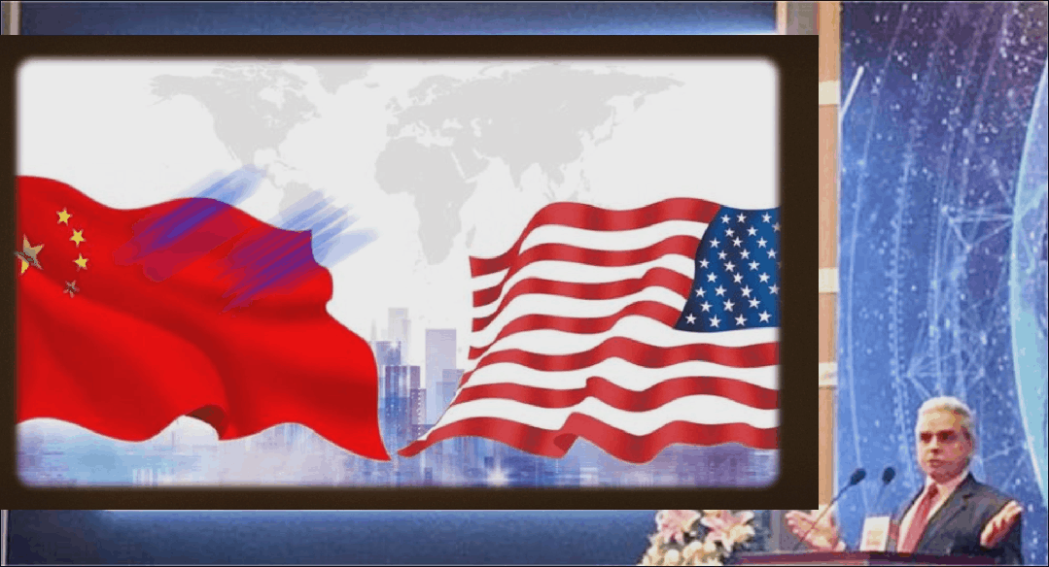

因為出席演講晚宴的有二百多人，他們絕大多數都同時關心香港在中美角力下如何自處，他們的發問也大多數圍繞這個主題。

馬凱碩在華人社會特別受歡迎，因為他的新加坡印度人身份，這令到他對美國的批評更有獨立性和可信性，而且他是資深外交人員，有實際經驗，不是一般大學學者可比。

他在演講一開始時就批評美國，不要老是去打壓它眼中的對手，而應該好好地去提升自己，改進自己。

這其實是一條普通到不能再普通的原則，在中國的四字詞、成語、諺語和典故中，類似的教訓和勸勉真是恆河沙數，不勝枚舉。

美國能成為二戰後的超級霸權，除了二戰付上四十多萬的美國公民生命，結束了這場世界大戰。

而事實上美國當時的制度也有其吸引力，成就也是舉世公認，其他國家自然爭相效法，只要數一數每年世界有多少精英到美國留學，就可以作為明證。

只要美國是領先進步，大家不用威脅壓迫，都會圍在美國的周圍。

但今天的美國，自己國家各種問題一大堆，自己不爭氣、不進步，又或者前進步伐給其他國家比下去，那單靠打壓制裁其他後進國家，會有效嗎？

馬凱碩第二個論點，是中國的崛起壓不住。

這一個觀點，在研究中國歷史的圈子早已廣泛流傳。

中國國勢上升周期，一般都會在二百年以上，所以無論這個國運上升周期起點算在1945年，還是1949年，又還是1979年，總而言之，在這個文明復興的周期，中國目前還是處於方興未艾的時期，哪一個國家都壓它不住。

第三，馬凱碩認為美中互鬥，並不符合世界其他國家的利益。

九成以上的國家都不想在中美之間的角力中選邊。這些不想選邊的國家就應聯合一起發揮作用，弱化中美之間的矛盾。

在過去幾個月，本欄曾經多次評論中俄關係以及俄烏戰事的影響。

個人對戰事的進退起落並沒有及時跟進，因為個人只是關心俄烏戰事對整個國際格局有何影響。

個人相信，俄烏戰事對我們國家最大的弊處是加速「陣營化」的形成。

如果所有國家都因為俄羅斯的進軍而需要在美俄之間選擇站隊，那「美國陣營」就會加速形成，這會令到國家的處境更為尷尬艱難。

因為俄羅斯是國家平衡美國的一枚重要棋子，我們最大的戰略是不讓俄羅斯崩潰倒下，陣營形成之後，中國也要面對選邊的的抉擇。

馬凱碩的觀察，其實也是避免陣營化的另一個版本。

這個觀點，新加坡總理李顯龍也公開表達過，雖然措辭比較婉轉，也沒有像馬凱碩那場一針見血地點明。

至於被問到香港的處境，馬凱碩也很清楚指出兩點。

一是讓所有國家，尤其是歐美國家，可以清楚看到香港的「兩制」。

二是一定要拉住歐美，尤其是美國在香港的投資，美國在香港的利益越多，香港就越安全。

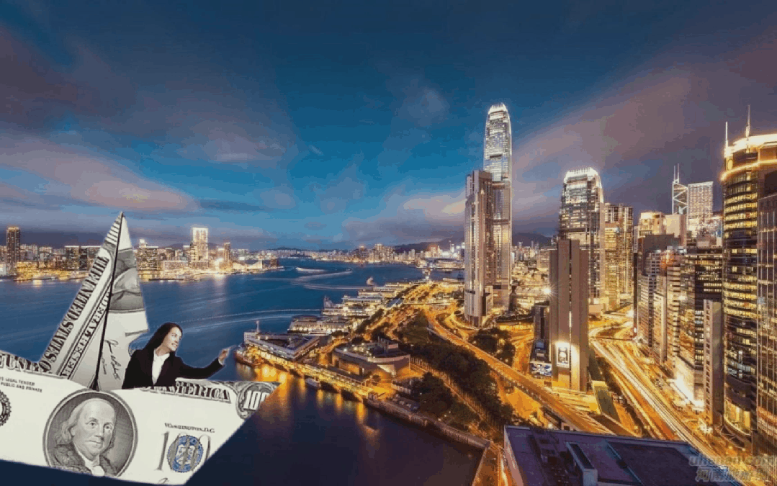

在美國的宣傳主導下，香港的「兩制」被刻意模糊，甚至不認同「兩制」的存在。

美國右翼智庫傳統基金會過去一直都推崇香港的自由經濟體系，在過去對全世界經濟體的自由度排名時，香港長期名列第一。

但近年傳統基金會已經取消香港的獨立排名，很明顯，這是為美國政府「去兩制化」的策略造勢。

香港的最大優勢，其實就是「一國兩制」的制度優勢，而中央政府在過去一年，也一再對此作出不同的保證和要求。

首先「一國兩制」是長期的制度安排，不存在50年不變的期限。

而香港的定位，是國家最開放、最國際化的城市，是國家連接西方世界的最重要節點；香港的資本主義必須維持和發展，這對實現新時代社會主義和民族復興都是同樣重要。

香港必須維持普通法制度，這是香港作為世界商業中心和金融中心的基石。

這一切的保證和要求，其實都要靠香港自己向全世界展示自己「兩制」的真面目。

頒布《港區國安法》已經過了三個年頭，《港區國安法》徹底改良了香港的政治土壤。而《港區國安法》的震懾力已經令到反對派離開香港，又或者不敢輕舉妄動。

我們未來面對最大的威脅是對抗美國的「去兩制化」策略。對抗「去兩制化」，就不能只是靠《港區國安法》。

進入回歸的第二十七個年頭，我們必須認清楚甚麼是「當務之急」，甚麼是發展一國兩制的「主旋律」！

（文章僅代表個人立場）

**不念过去**

**END**

**不畏将来**



欢迎您投稿原创文章到简思智库，让您的声音被更多人听到



请长按下方二维码添加简思智库工作微信投稿。（或搜索添加微信ID：**GTT_CN**）





**感谢阅读，请关注我们，或点右下角“赞”和“在看”分享。**



### 精选留言

用户设置不下载评论